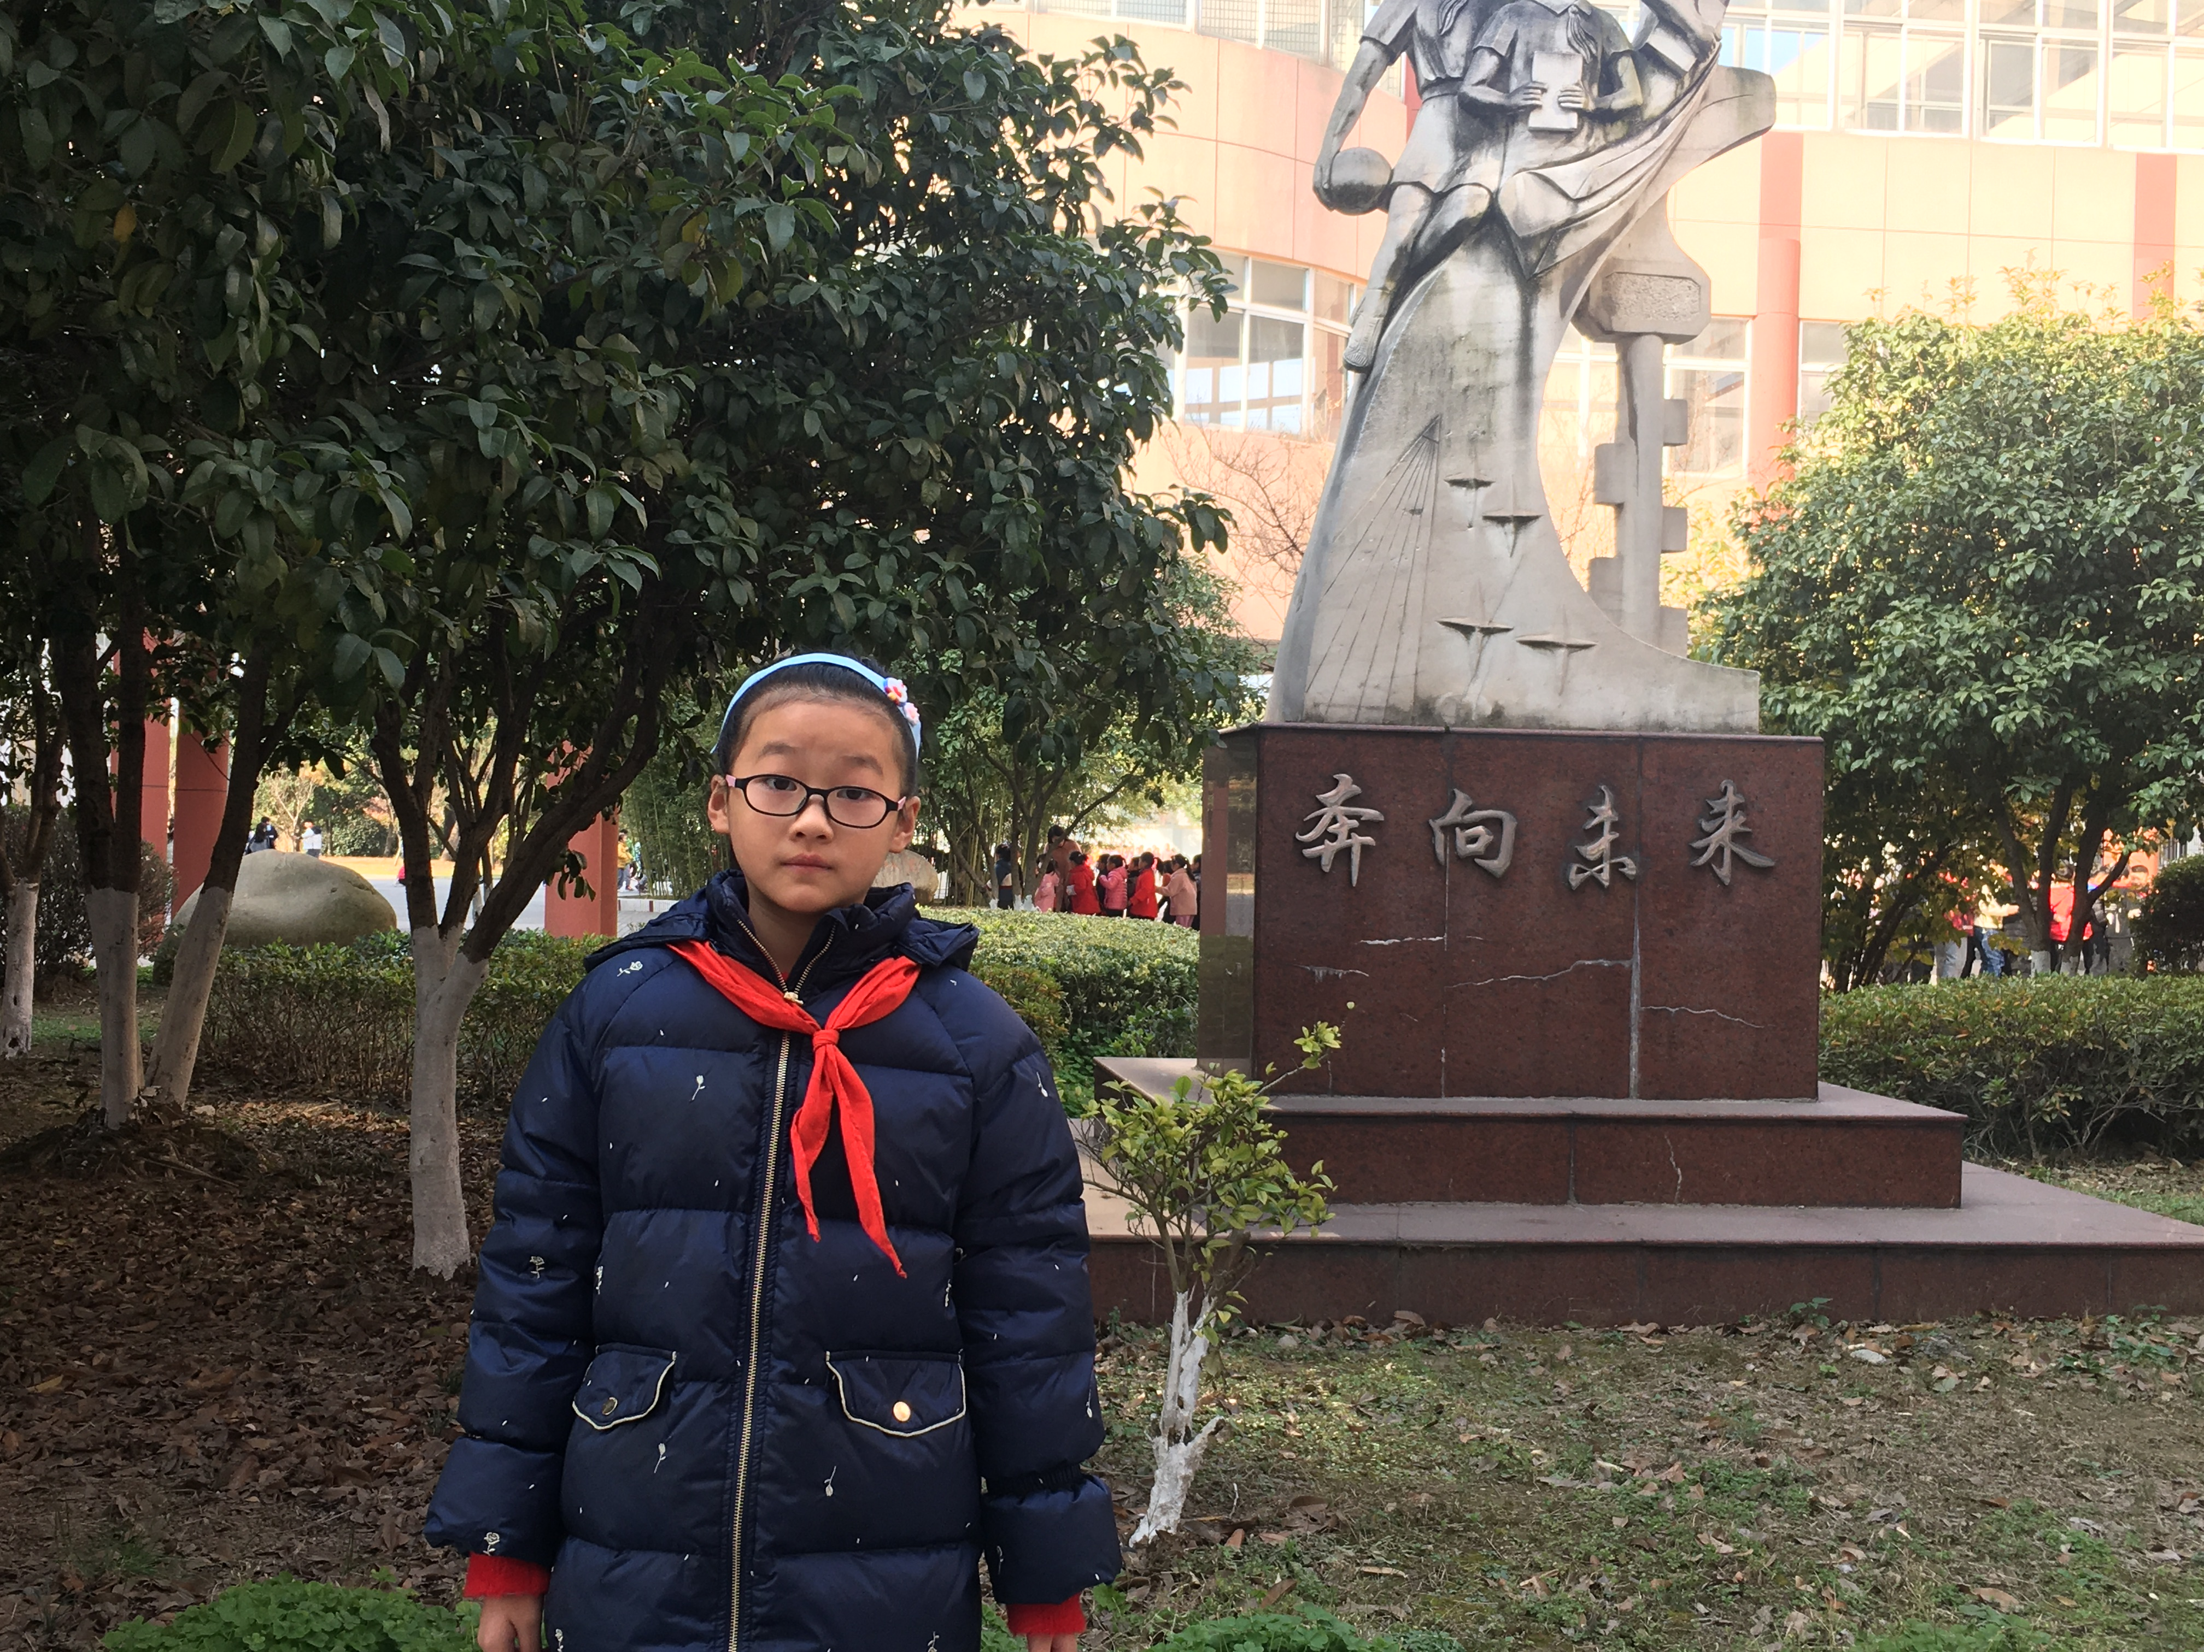

大家好，我们是四（2）班的张钰煊。我团结同学、热爱学习、热爱劳动。11月份，我积极参加社会实践活动，认真完成老师布置的作业，坚持每天阅读课外书，还帮爸爸妈妈干一些力所能及的家务活，得到了大家的一致表扬。我会继续努力，让自己更棒！

